臺北市立聯合醫院忠孝A單位
長期照顧服務申訴機制

聯合醫院忠孝院區社區整合照型照護中心，提供服務對象或單位陳情及申訴管道有以下3種管道
- 現場申訴或院區意見箱：直接來院向社區整合科主管申訴，或經由院區意見箱填寫申訴意見。
- 電話申訴：致電社區整合照護科進行申訴內容陳述，由接電人員記錄後，經主管處理並回復。申訴專線(02)2786-1288分機6755。
- 線上申訴：透過email申訴。
- 衛生福利部異常事件通報：合作單位若與A單位合作有異議需要提出者，可利用衛生福利部長照系統異常事件通報向衛生局照專及個管員進行通報、申訴。
以上申訴管道除單位專用之異常事件通報以外，皆已公告在網站上，另在服務說明確認書背面有明確列出，個管員在家訪說明服務時，一併向案家予以說明讓服務使用者了解。
意見處理流程圖，如下：
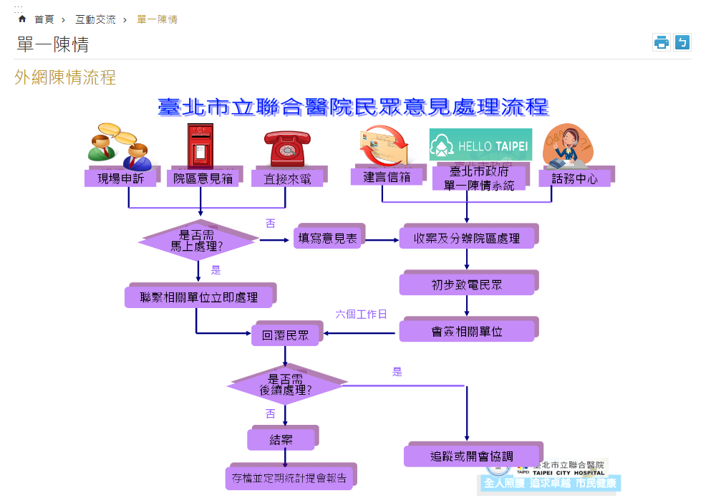

臺北市政府長期照顧服務申訴及調處處理注意事項
一、臺北市政府(以下簡稱本府)為處理長期照顧服務(以下簡稱長照服務)民眾申訴案件及長照服務單位委託之爭議等事件，依據長期照顧服務法(以下簡稱長服法)第四十五條規定訂定本注意事項。

二、本府權責劃分如下：
(一) 臺北市政府社會局(以下稱社會局)：居家式及社區式服務類長照服務機構之爭議案件。
(二) 臺北市政府衛生局(以下稱衛生局)：專業服務類之爭議案件。

三、申訴應檢具申訴文件，載明下列事項：
(一) 申訴事實、理由及對象。
(二) 申訴人姓名、身分證字號及地址。
(三) 申訴人委任他人代為申訴者，應檢附委任書及受任人身分證明文件。

四、本府受理申訴案件，應依下列方式處理：
(一)函請申訴對象說明處理過程及結果。
(二)長期照顧服務機構如未於期限內回復者，本府得依長服法第三十九條一項規定辦理並依同法第五十三條第一項第五款逕處。
(三)本府函復申訴人申訴案之審核結果。

五、有關申訴之結果，依下列情形之一辦理：
(一)申訴人同意接受處理結果者：本府取得申訴人與申訴對象之和解書，得逕予結案。
(二)申訴人不同意結果且有調處意願者：本府得輔導申訴人提出調處。
(三)申訴人不同意結果，但無調處意願者：本府取得申訴人無調處意願文件，
得逕予結案。
(四)申訴人於申訴後，已向醫療爭議程序提出調處，或已依司法程序提起救濟，或其他解決管道者：本府得逕予結案。
六、有下列情形之一者，申訴或調處案不予受理：
(一) 非發生於臺北市之長照服務申訴及調處案件。
(二) 非當事人、利害關係人或其代理人提起之案件。
(三) 已依醫療法之醫療爭議程序提起申請。
(四) 已依司法程序提起救濟。
七、 調處應檢具調處文件，並載明下列事項：
(一) 調處事實、理由及對象。
(二) 調處人姓名、身分證字號及地址。
(三) 調處人委任他人代為申訴者，應檢附委任書及受任人身分證明文件。
八、本府受理調處申請者，應於受理次日起二十日內召開長照服務調處會議，
並由本府長期照顧委員會之委員擔任主席，會中得邀請第三公正人代表列席與會，並提供專業之意見與諮詢。
九、 本府應於會議結束之日起十日內，將調處結果函送雙方當事人或其代理人：
(一)調處成立者，並檢附調處意見。
(二) 調處不成立者，僅函知調處結果。

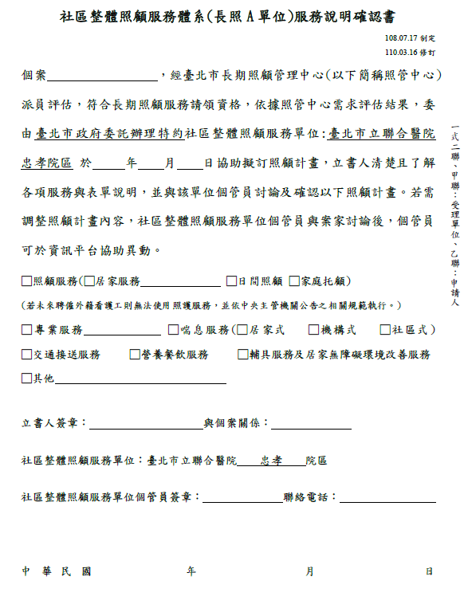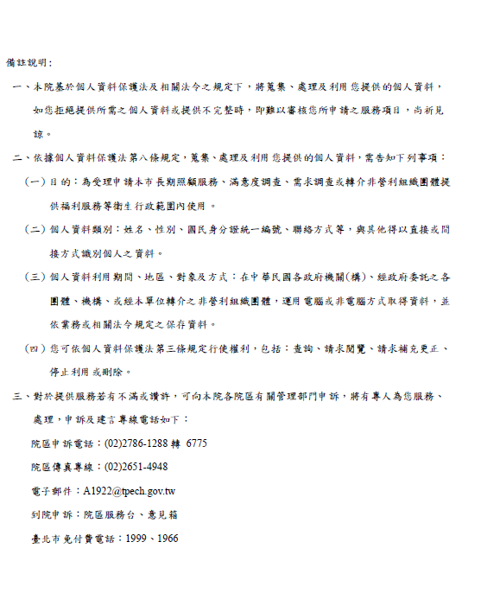

臺北巿長期照顧個案服務過程異常事件通報作業規範
107年11月16日初擬
壹、目的：為維護長期照顧個案服務過程之安全性，降低異常事件發生頻率，期望即早發生問題，落實預防效果，防止類似事件再發生，並加強服務人員對異常事件預防觀念，以盡早通報相關權責單位，減少服務糾紛之發生。
貮、適用範園：長期照顧個案、A級單位、B單位、臺北巿政府社會局、臺北巿政府衛生局、臺北巿長期照顧管理中心。
參、名詞定義：
異常事件，係指個案，在居家或長照服務人員提供服務時，受照顧作業導致個案發生（可能）導致身心傷害、死亡、財產毀損、其他警訊事件皆屬之。
肆、通報作業規範：當個案管理中之個案在使用長照服務過程中，發生以下異常事件，B級單位主管應於事實發生後通報至A單位主管、照管中心、業務科。
伍、內容：
一、應通報之個案異常事件
類別 | 定義及項目
送醫事件 | 潛在性或已危急生命、肢體及器官功能狀況，需快速控制與處置。
照顧意外事件 | 因意外跌落至地面、進食時發生梗嗆或食物進入呼吸道等照顧意外。
藥物事件 | 與給藥過程相關之異常事件，如：對象錯誤、藥物錯誤種類、劑量錯誤、使用途徑錯誤，致病人服藥後發生之異常事件。
治安事件(如:失蹤、偷竊等) | 服務過程中發生個案失蹤、物品被偷竊……等事件。
傷害行為事件(如:身體攻擊等) | 言語衝突、身體攻擊、自殺(意圖)、自傷…等事件。
公共意外(如:火災、天災等) | 住所發生火災、天災、水災等緊急事件。
家庭暴力事件責任通報 | 家庭成員間實施身體或精神上不法侵害之行為，例如：疏忽、虐待。
其他 | 非上列個案安全事件
二、通報及處理原則：
(一)異常事件發生後，B單位第一線人員應並立即報告主管，說明事情發生經過，現場對個案及其家屬即時解說並取得諒解，不得無故延遲回報。B單位主管依異常事件嚴重度完成通報流程。
(二)異常事件如涉及媒體訊息發布，依「臺北市政府衛生局危機應變小組設置作業要點」辦理。
三、異常事件嚴重度評估：
(一)無傷害：事件發生在個案身上，但是沒有造成任何的傷害。
(二)輕度傷害：只需要緊急處置，無其他後遺症或影響。
(三)中度傷害：需額外的探視、評估或觀察，且需要額外的醫療處置，如：送醫。
(四)重度傷害：除需要額外的探視、評估或觀察外，還需住院或延長住院時間作特殊的處理。
(五)極重度傷害：造成個案永久性殘障或永久性功能障礙，例如：截肢、昏迷。
(六)死亡：造成個案死亡。
四、通報流程：
(一)無/輕度傷害：提供服務之B單位，應完整記錄事發經過，擬定改善策略，預防類似事件再發生。
(二)中度傷害：
- 現場處理：B單位之現場服務提供人員應立即報告主管，說明事情發生經過，依指示完成現場初步處理，視個案實際狀況撥打救護車或協助就醫，並完整記錄事發經過，對個案及其家屬即時解說並取得諒解，不得無故延遲回報。
- 時效/通報層級：自事實發生4小時內由B單位主管完成通報單，並同步通報A單位主管、照管中心該行政區照管督導、業務主管機關(依業務屬性，通報本府衛生局或社會局)。
(三)重度以上傷害：
- 現場處理：B單位之現場服務提供人員應立即報告主管，說明事情發生經過，依指示完成現場緊急處理，並撥打救護車，完整記錄事發經過。
- 時效/通報層級：自事實發生1小時內由B單位主管完成通報單，並同步通報A單位主管、照管中心該行政區照管督導、業務主管機關(依業務屬性，通報本府衛生局或社會局)。

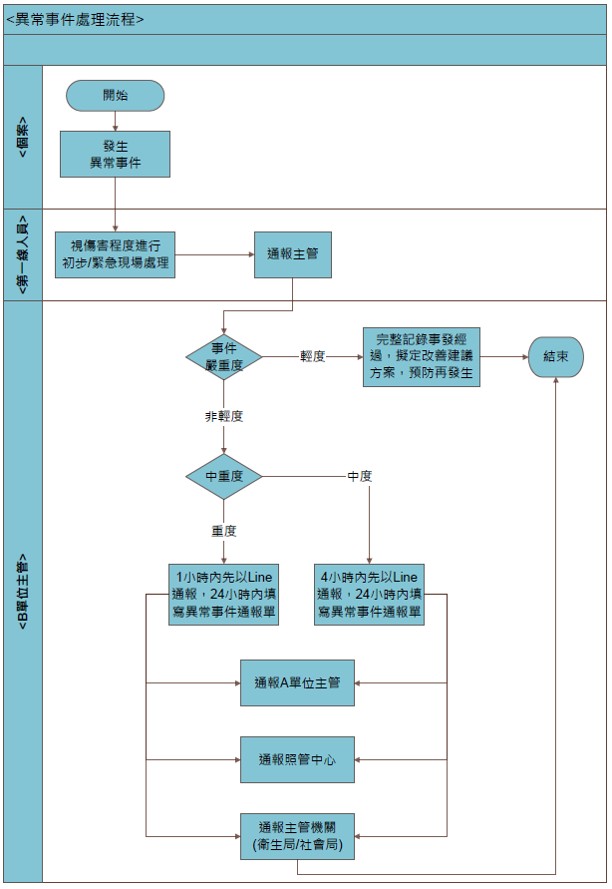
臺北市長期照顧管理中心個案異常事件通報單
□初報 □續報 □結報
  - 個案基本資料
姓名： 身分證字號：
性別：□男 女 生日：
福利身分：低收入戶 中低收入戶 □一般戶
  - 事件發生日期： 年 月 日 時 分；不知道
  - 行政區：□南港區 內湖區 中正區 萬華區
大安區 松山區 文山區 信義區
士林區 北投區 中山區 大同區
  - 事件發生地點：□案家 案家附近 醫院
陪同外出活動途中
其他，請說明：
  - 事件發生後對個案的影響程度：
有傷害→
死亡：造成病人死亡。
極重度：造成病人永久性殘障或永久性功能障礙（如肢障、腦傷等）。
□重度：事件造成病人傷害，除需額外的探視、評估或觀察外，還需手術、住院或延長住院處理（如骨折或氣胸等需延長住院）。
中度：事件造成個案傷害，需額外的探視、評估、觀察或處置，如量血壓、脈博、血糖之次數比平常之次數多，照X光、抽血、驗尿檢查或包紮、縫合、止血治療、1~2 劑藥物治療。
輕度：事件雖然造成傷害，但不需或只需稍微處理，不需增加額外照護。如表皮泛紅、擦傷、瘀青等。
無傷害：事件發生在病人身上，但是沒有造成任何的傷害。
  - 與事件發生過程中有關聯的單位/人員：
服務提供單位：
服務提供人員：專業人員 □居服員 交通接送服務提供者
喘息服務提供人員 輔具評估人員
其他，請說明：
  - 事件內容：□送醫事件 照顧意外事件藥物事件 治安事件
傷害行為事件 公共意外家庭暴力事件責任通報
其他，請說明：
  - 事發經過說明：

  - 此事件發生後的立即處理（可複選）
□無介入→
□不需任何處理 □病人拒絕處置 □其他，請說明：
□送醫治療
□予以病人家屬慰問及支持
□通報警政機關
□其他，請說明：
  - 通報者資料
通報者姓名：
單位：
職稱：

  - 通報日期： 年 月 日 時 分
照管中心暨業管單位受理通報窗口資訊：
- 照管中心(依個案居住地之行政區通報)：
南港、內湖區：甘 靜照管督導，2537-1099 轉100
中正、萬華區：林淑瑩照管督導，2537-1099 轉316
大安、松山區：黃凱玲照管督導，2537-1099 轉230
信義、文山區：許維涵照管督導，2537-1099 轉203
士林、北投區：鄧菁菁照管督導，2537-1099 轉617
中山、大同區：范瑞娟照管督導，2537-1099 轉511
傳真：2537-6533、2537-1353
- 業務主管單位：
- 衛生局(喘息服務、專業服務)：張語娟小姐，2720-8889 轉1878
傳真：8780-1794
- 社會局(照顧服務、輔具、交通接送、送餐服務)：林佳玫小姐，27208889轉6968 傳真:2758-1841

聯合醫院忠孝院區社區整合照型照護中心，提供個案陳情及申訴管道公告在本院網站。至本網頁點選單一陳情，連結至HELLO TAIPEI網頁，或輸入網址： https://hello.gov.taipei 。

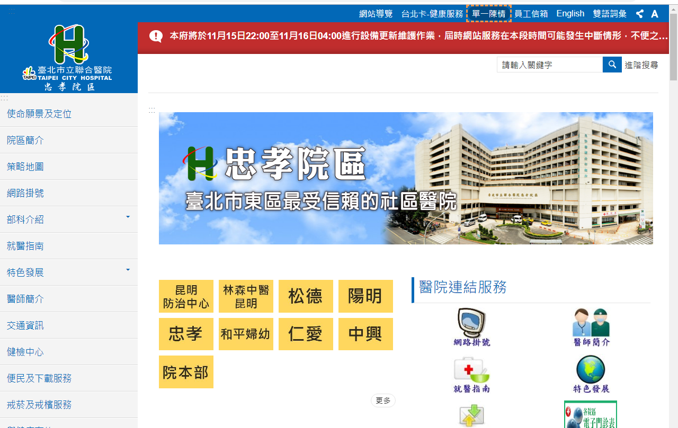

HELLO TAIPEI臺北市單一陳情系統網站(https://hello.gov.taipei)
